2022年春季沙河联盟《大学计算机基础》

实验2 程序控制结构与列表

实验报告

姓名：宋宇然 学号： BXK2021010801 学校：

北京信息科技大学

# 1. 实验目的

（1）加深对顺序结构、选择结构、循环结构的理解。学会分析问题选择合适的程序控制结构。

（2）学会用 Python 编写 for 循环，while 循环。

（3）学会用 Python 编写 if 多重条件判断。

（4）学会用 Python 编写循环嵌套结构。

（5）进一步掌握输出格式控制方法。

（6）掌握Python基本的数据结构：列表的使用。能够熟练应用列表的常用方法去处理这种数据结构，并能利用它们解决相应的问题。

# 2. 实验代码（请注释关键的部分）及AC代码的编号

***【注意：每道题AC后，单击“我的提交”，将AC代码对应编号ID那条记录的截图粘贴到本报告中，如下所示。】***



**实验任务2-1**

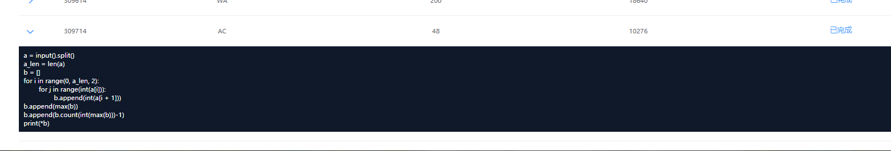

a = input().split()  
a_len = len(a)  
b = []  
**for** i **in** range(0, a_len, 2):  
 **for** j **in** range(int(a[i])):  
 b.append(int(a[i + 1]))  
b.append(max(b))  
b.append(b.count(int(max(b)))-1)  
print(*b)

**实验任务2-2**

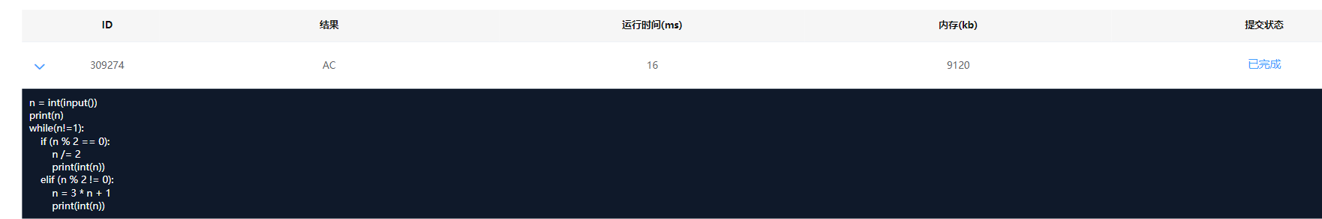

n = int(input())  
print(n)  
**while**(n!=1):  
 **if** (n % 2 == 0):  
 n /= 2  
 print(int(n))  
 **elif** (n % 2 != 0):  
 n = 3 * n + 1  
 print(int(n))

**实验任务2-3**

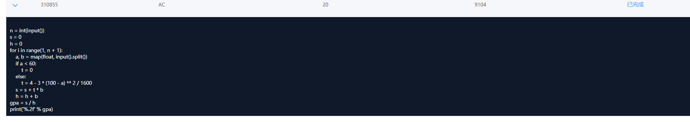

n = int(input())  
s = 0  
h = 0  
**for** i **in** range(1, n + 1):  
 a, b = map(float, input().split())  
 **if** a < 60:  
 t = 0  
 **else**:  
 t = 4 - 3 * (100 - a) ** 2 / 1600  
 s = s + t * b  
 h = h + b  
gpa = s / h  
print('%.2f' % gpa)

**实验任务2-4**

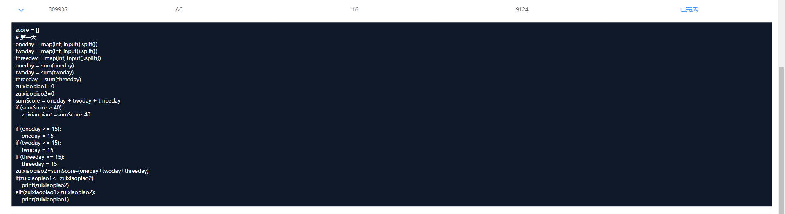

score = []  
# 第一天  
oneday = map(int, input().split())  
twoday = map(int, input().split())  
threeday = map(int, input().split())  
oneday = sum(oneday)  
twoday = sum(twoday)  
threeday = sum(threeday)  
zuixiaopiao1=0  
zuixiaopiao2=0  
sumScore = oneday + twoday + threeday  
**if** (sumScore > 40):  
 zuixiaopiao1=sumScore-40  
  
**if** (oneday >= 15):  
 oneday = 15  
**if** (twoday >= 15):  
 twoday = 15  
**if** (threeday >= 15):  
 threeday = 15  
zuixiaopiao2=sumScore-(oneday+twoday+threeday)  
**if**(zuixiaopiao1<=zuixiaopiao2):  
 print(zuixiaopiao2)  
**elif**(zuixiaopiao1>zuixiaopiao2):  
 print(zuixiaopiao1)

**实验任务2-5（选做）**

n = int(input())  
line = input()  
num = 0  
list1= list(line)  
**for** i **in** range(len(list1)-1):  
 **if** i != len(list1) - 2:  
 **if** list1[i] == '1':  
 **continue  
 else**:  
 **if** list1[i + 1] == '0':  
 num += 2  
 **elif** list1[i + 1] == '1' **and** list1[i + 2] == '1':  
 **continue  
 elif** list1[i + 1] == '1' **and** list1[i + 2] == '0':  
 num += 1  
 **else**:  
 **if** list1[i] == '1':  
 **continue  
 if** list1[i + 1] == '0':  
 num += 2  
 **if** list1[i + 1] == '1':  
 **continue**print(num)

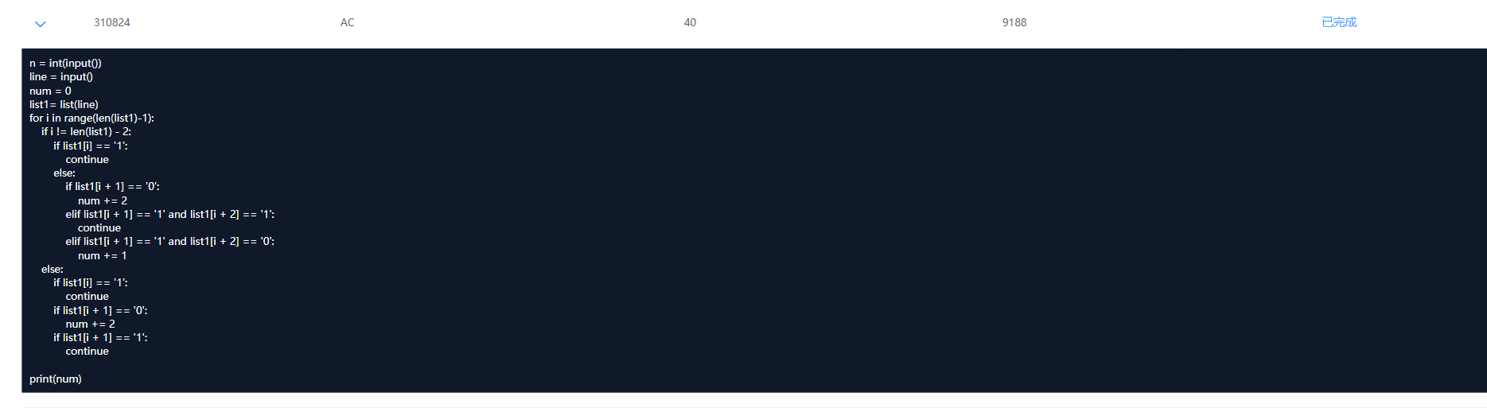

# 3. 实验总结（实验心得及体会）

学习到了很多关于python式的写法，和我之前学C语言的写法逻辑不一样，我必须跳出C语言思维。

# 4. 思考题

1、简述列表的特点及其作用。

1.索引从0开始  
2.list是有序的  
3.可变  
4.元素可重复  
5.同一个list支持任意的数据类型

2、简述for循环与while循环的使用方法，它们分别适于应用在什么场合？请使用网络工具查找for循环和while循环有哪些不同的使用形式。

知道执行次数的时候一般用for,条件循环时一般用while。